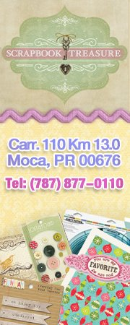  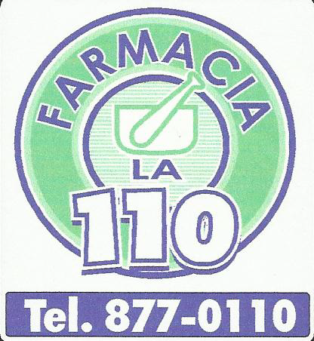  bLACK fRIDAY  pINK sATURDAY  cyber monday  ¡Aprovecha los especiales de Pre Navidad!  SCRAPBOOK TREASURE "Creando hermosos recuerdos"  Scrapbook Treasure es la tienda de Scrapbook más grande en Puerto Rico. Tenemos la mayor variedad de materiales. Siempre con lo último en la moda de scrapbook. Recibimos nueva mercancía con regularidad, lo último en, BoBunny, Graphic 45, Echo Park, American Craft, Carta Bella y muchos más. Visite nuestra página online www.scrapbooktreasureonline.com  FARMACIA LA 110  "Servicio Profesional y Conveniente"  Contamos con estacionamiento, recetas electrónicas personal atento, comprometido con el buen servicio. Aceptamos la mayoría de los planes médicos, incluyendo: Reforma, Humana, Tricare y mucho más. En área de Gift Shop encontraras gran variedad de regalos para cualquier ocasión. Envolturas de regalo, se llenan globos de helio, prendas, juguetes y mucho más. Visita nuestra página online www.farmaciala110.com | Scrapbook Treasure  35% Descuento En:  *Albumes  *Stickers Jolee’s  *Ponchadores  *Tim Holtz Embellishments *Libretas y Paquetes de Papeles  *Project Life  **Reciben $10.00 de descuento con la compra de $100.00 O más sin el Ivu. Puede ser aplicado a la compra actual en la tienda. Compra online de $100.00 O más sin el Ivu recibe free shipping (no aplica el $10.00 de Descuento). Descuento No aplica a papeles sueltos o cardstock  Farmacia La 110  35% Descuento En:  *Juguetes  *Ceramica  *Articulos Religiosos  *Marcos  *Prendas  *Carteras  * Perfumes  Carr. 110 Km 13.0  Bo. Pueblo  Moca, P.R. 00676  Tel: (787) 877-0110  scrapbooktreasureonline.com farmaciala110@yahoo.com  Lunes a Sabado 8am- 8pm

